УПРАВЛЕНИЕ ОБРАЗОВАНИЯ

АДМИНИСТРАЦИИ МУНИЦИПАЛЬНОГО РАЙОНА

«Ботлихский район»
ПРИКАЗ

от «4» февраля 2021 г. № 16

О создании и функционировании в общеобразовательных организациях, расположенных в сельской местности, центров образования естественно-научной и технологической направленностей «Точка роста»
в Ботлихском районе в 2021 году

Во исполнение распоряжения Правительства Республики Дагестан от 10 ноября 2020 г. № 297-р, приказа Министерства образования и науки Республики от 15 января 2021 г. № 11-12-08/21, в целях организационно-методического сопровождения мероприятия по созданию и функционированию в общеобразовательных организациях, расположенных в сельской местности и малых городах, центров образования естественно-научной и технологической направленностей «Точка роста» в Республике Дагестан (далее – Центры) в 2021 году
приказываю:

- Создать на базе МКОУ «Андийская СОШ №1», МКОУ «Тандовская СОШ», МКОУ «Ортаколинская СОШ», МКОУ «Кванхидатлинская ООШ» центры образования естественно-научной и технологической направленностей «Точка роста».
- Руководствоваться Планом мероприятий («дорожной картой») по созданию и функционированию Центров, утвержденным приказом Министерства образования и науки РД от 22 января 2021г., № 11-12-22/21.
- Ответственным за организационно-методическое сопровождение создания и функционирования Центров назначить директора ИМЦ Шапиеву Э.И.;
- Обеспечить принятие (внесение изменений) в соответствующие нормативные и распорядительные акты, в том числе (при необходимости) в устав общеобразовательной организации, государственное (муниципальное) задание на финансовый год и плановый период.
- Утвердить:
5.1. аналогичный План мероприятий («дорожную карту») по созданию и функционированию Центров;
5.2. медиаплан информационного сопровождения создания и функционирования Центров;
5.3. утвердить штатное расписание Центров.
- Образовательным организациям, на базе которых создаются Центры:
- издать локальный акт о создании Центра;
- назначить руководителя Центра;
- утвердить положение о деятельности Центра;
- утвердить зонирование и фирменный стиль Центра;
- определить основные и дополнительные направления Центра;
- осуществить соответствующий подбор персонала и педагогов Центра;
- утвердить план учебно-воспитательных, внеурочных и социокультурных мероприятий Центра.
7. При создании Центров руководствоваться приказом Министерства образования и науки Республики Дагестан 15 января 2021 г. № 11-12-08/21, настоящим приказом и Методическими рекомендациями по созданию и функционированию в общеобразовательных организациях, расположенных в сельской местности и малых городах, центров образования естественно-научной и технологической направленностей, утвержденными распоряжением Министерства просвещения Российской Федерации от 12 января 2021 г. № Р-6.
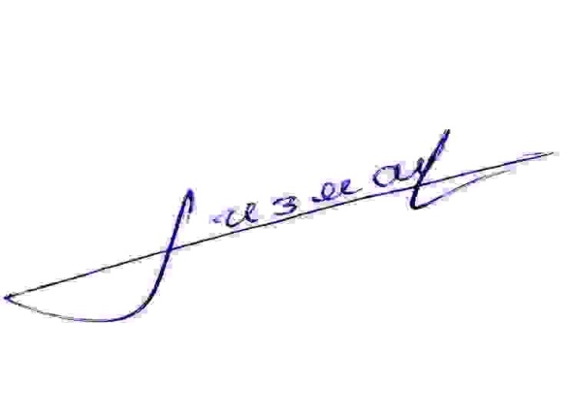

Начальник управления образования
АМР «Ботлихский район» Г.М.Измаилов

С приказом ознакомлена:
04.02.2021 г. Э.Шапиева

Приложение № 1
к приказу Минобрнауки РД
от ____________
№____________

План мероприятий («дорожная карта»)
по созданию и функционированию центров образования естественно-научной и технологической направленностей «Точка роста» в 2021 году

№ | Наименование мероприятия | Результат | Ответственные | Срок  исполнения
1 | 2 | 3 | 4 | 5
 | Утверждение Типового положения о деятельности Центров и индикативных показателей деятельности Центров | Приказ Министерства образования и науки Республики Дагестан | Управление общего образования,  Отдел по управлению проектами в сфере образования | 31.01.2021 г.
 | Проведение обучающего семинара (вебинара) для кураторов Центров | Материалы семинара (вебинара) | Управление общего образования,  ГБУ РД «ДИРО» | 20.02.2021 г.
 | Утверждение инфраструктурного листа в информационной системе СУПД | Письмо Министерства образования и науки Республики Дагестан в адрес Министерства просвещения РФ | Управление общего образования,  Отдел по управлению проектами в сфере образования,  ГКУ «ИАЦ» | 19.03.2021 г.
 | Утверждение зонирования и фирменного стиля Центров | Отчет общеобразовательных организаций | Управление общего образования,  Отдел по управлению проектами в сфере образования | 01.04.2021 г.
1 | 2 | 3 | 4 | 5
 | Объявление закупок товаров, работ, услуг для создания новых мест | Извещения о проведении закупок | Управление экономики, финансов и конкурсных процедур | 01.04.2020 г.
 | Повышение квалификации (профмастерства) сотрудников и педагогов Центров в том числе:  1. Анализ и подбор кадрового состава Центров;  2. Обеспечение участия педагогов и сотрудников в повышении квалификации в дистанционной форме, проводимым федеральным оператором;  3. Обеспечение участия педагогического состава в очных курсах повышения квалификации, программах переподготовки кадров, проводимых федеральным оператором | Мониторинг Минобрнауки РД  Письмо Минобрнауки РД  Свидетельство о повышении квалификации  Отчет по программам переподготовки кадров | Управление общего образования,  ГБУ РД «ДИРО» | 10.05-01.11.2021 г.
 | Заключение контрактов (договоров) по итогам проведенных закупок | Государственные контракты на поставку оборудования | Управление экономики, финансов и конкурсных процедур | 01.07.2020 г.
 | Приведение площадок образовательных организаций в соответствие с фирменным стилем | Отчет общеобразовательных организаций | Управление общего образования,  ГБУ РД «ДИРО» | 01.07.2021 г.
 | Создание раздела о деятельности Центра на странице сайта образовательной организации | Отчет общеобразовательных организаций | Управление общего образования,  ГБУ РД «ДИРО» | 01.07.2021 г.
1 | 2 | 3 | 4 | 5
 | Доставка и наладка оборудования и средств обучения | Акты сдачи-приемки товара, товарные накладные | Отдел по управлению и развитию имущественного комплекса сферы образования | 25.08.2020 г.
 | Проведение мониторинга по приведению площадок образовательных организаций в соответствие с фирменным стилем | Фотографии Центров в информационной системе СУПД | Управление общего образования,  Отдел по управлению проектами в сфере образования,  ГБУ РД «ДИРО» | 25.08.2021 г.
 | Лицензирование образовательной деятельности Центров по программам дополнительного образования детей и взрослых  (при необходимости) | Лицензия на реализацию образовательных программ | Управление надзора и контроля в сфере образования | 25.08.2021 г.
 | Организация набора детей, обучающихся по программам Центра | Акты о зачислении обучающихся | Управление общего образования,  ГБУ РД «ДИРО» | 01.09.2021 г.
 | Проведение ежеквартального мониторинга достижения показателей Центров | Отчет общеобразовательных организаций | Управление общего образования,  ГБУ РД «ДИРО» | 01.10.2021 г.
 | Открытие Центров в единый день открытий | Информационное освещение в СМИ | Управление общего образования,  ГБУ РД «ДИРО» | По графику федерального оператора

Приложение № 2
к приказу Минобрнауки РД
от ____________
№____________

Примерное штатное расписание
Центра «Точка роста»

Категория персонала | Позиция (содержание деятельности)
Управленческий персонал | Руководитель
Основной персонал  (учебная часть) | Педагог дополнительного образования
 | Педагог по предмету «Химия»
 | Педагог по предмету «Физика»
 | Педагог по предмету «Биология»
 | Педагог по предмету «Технология»

